Pozdravljeni člani likovnega krožka.

Današnja likovna naloga bo povezana s CORONA časi, ki so sedaj pri nas.
Lahko sodeluješ v dobrodelni akciji naše šole.

Ker se v današnjih časih ne moremo obiskovati med seboj, je veliko ljudi osamljenih. Še posebej to velja za starejše ljudi, ki so v domovih za starejše. Mogoče imaš tam tudi ti svojo babico ali dedka. Če želiš, lahko narišeš risbico za njih in jo pošlješ na moj naslov. Risbice bomo nato zbrali in poslali naprej v dom za starejše v Krškem. Z risbico bomo zagotovo osrečili nekaj babic in dedkov. S to akcijo jim želimo vsaj malo polepšati dan.

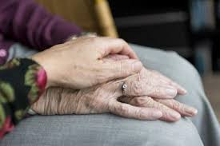

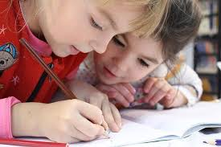

Likovno tehniko in motiv izberi sam. Potrudi se, da bo list zapolnjen in lepo pobarvan.
Uporabi žive barve, da bo risba izražala obtimizem.

Lep pozdrav, mentorica likovnega krožka Ana Bogovič

